fractures du Malaire (zygomatique)
Dr ANDRIAMANANTENA Rantonirina H.
Objectifs :
- Savoir diagnostiquer une fracture malaire
- Connaitre ses complications

Introduction :
- Fracture de l’os zygomatique :
  - Solution de continuité intéressant l’os malaire
  - En partie ou en totalité
  - Cause : traumatique
  - 2ème fracture après la fracture de l’os nasal
  - Complications : esthétique, fonctionnelle
  - Urgence thérapeutique : atteinte oculaire

Rappels anatomique :
Os malaire ou ZYGOMATIQUE :
- Os pair, symétrique
- Pare-chocs latéral
- Un corps et 4 apophyses
- Rapport :
  - Face interne : coroné, muscle temporal
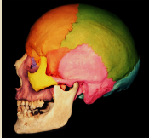
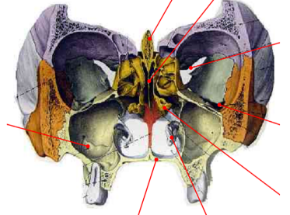
  - Face supérieur et interne : globe oculaire

Etiopathogénie :

Circonstances de survenue :
- Violences (rixe, agression)
- Accidents liés aux activités sportives (boxeà
- Accidents de la voie publique
- Chutes à domicile ou sur la voie publique
- Accidents de travail

Mécanisme :

Mécanisme direct :
- Choc latéral
- Traumatisme violent

Déplacement caractéristique :
- En bas, en dedans et en arrière
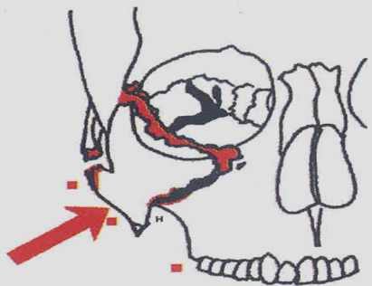
  - Sauf au cours des encornage (zébu, sanglier)

Traits :
- Unique, multiple
- Totale, partielle
- Simple, pluri-fragmentaire, comminutif, perte de substance
- Vertical, oblique

Signes et diagnostic :

Type de description : fracture avec disjonction de l’os malaire

Clinique :
- Signes fonctionnels :
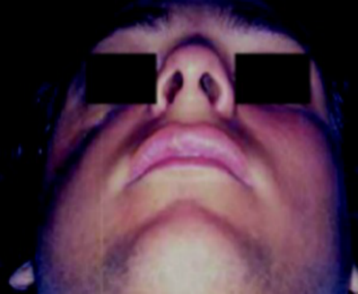
  - Algie localisé (pommette)
  - Trouble visuel (diplopie)
- Inspection :
  - Epistaxis, trismus
  - Ecchymose périorbitaire
  - Effacement de la pommette
- Palpation :
  - Douleur exquise (pommette)
  - Décrochement, décalage
  - Emphysème sous cutanée
  - Hypoesthésie sous-orbitaire
- Si fracture isolée de l’arcade zygomatique : coup de hache, trismus douloureux
- Examen ophtalmologique :
  - Plaie du globe oculaire
  - Enophtalmie
  - Trouble de la dynamique oculaire
  - Baisse de l’acuité visuelle

Paraclinique :
- Radiographie de la face : Blondeau et Hirtz
  - Signes direct : traits, déplacement
  - Signes indirect : opacité intra-sinusienne
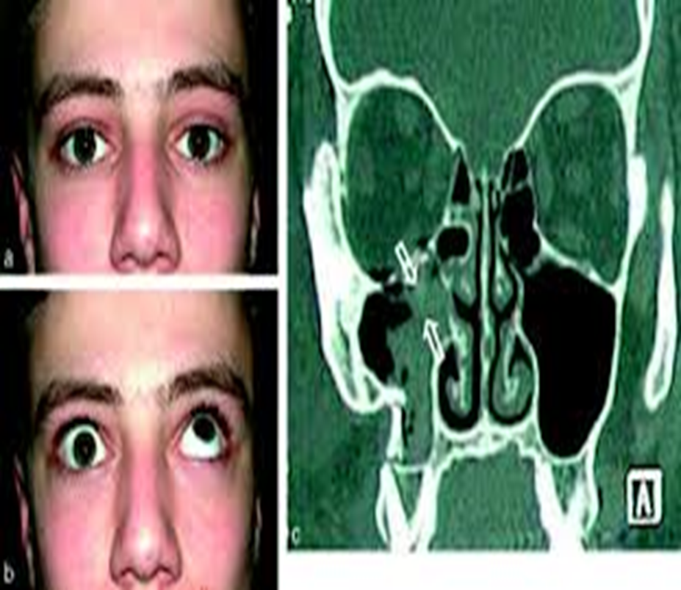
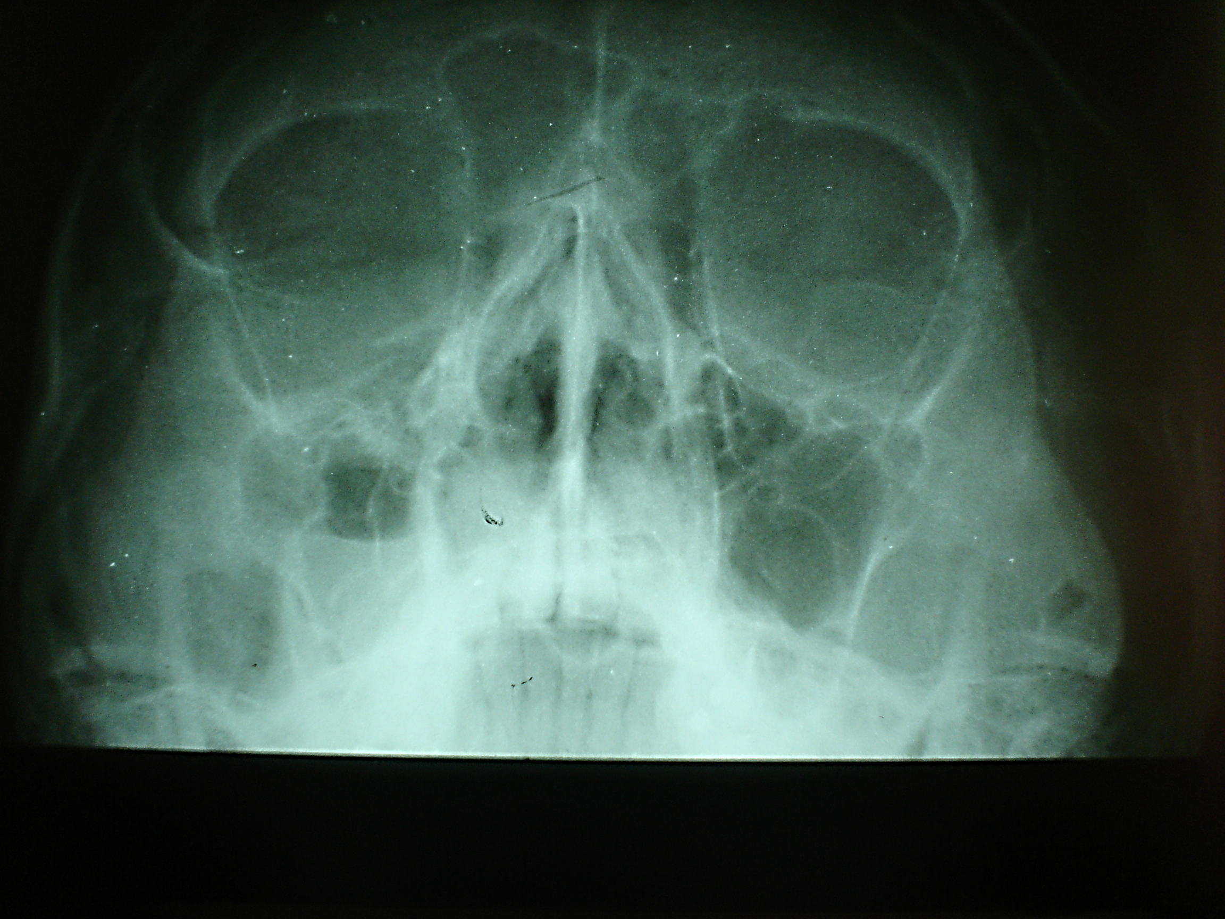
- TDM crânio-faciale 3D
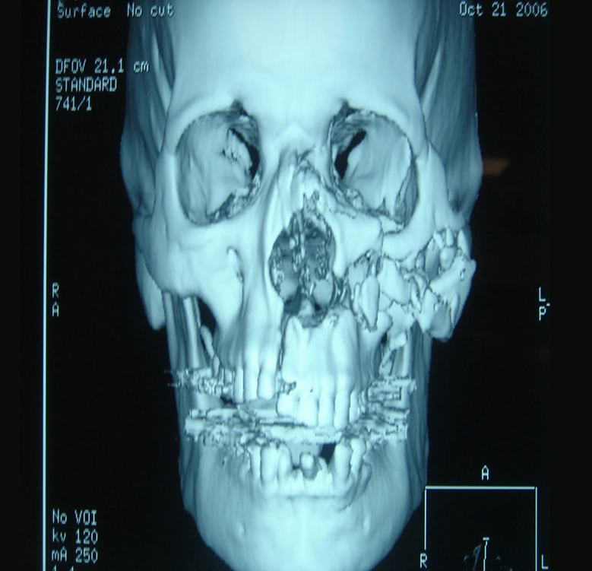

Formes cliniques :

Fracture isolée du malaire :
- Disjonction simple
- Fracture du corps
- Fracture isolée du plancher orbitaire
- Fracture isolée de l’arcade zygomatique

Fractures associés :
- Parois sinusiens
- Plancher orbitaire
- Maxillaire

Complications :
- Précoces : URGENCES DIAGNOSTIC
  - Diplopie, énophtalmie
  - Baisse de l’acuité visuelle, cécité
- Tardives :
  - Séquelle morphologique
  - Séquelle ophtalmologique
  - Séquelle sinusienne
  - Séquelle neurologique
  - Limitation permanente de l’ouverture buccale

Conclusion :
Fracture de l’os malaire ou zygomatique :
- Traumatisme fréquent
- Diagnostic clinique, radiologique
- Complications : esthétiques, fonctionnelles
- Gravité : cécité

